Земля – планета Солнечной системы.
Планета Земля – это уникальное творение Вселенной, хранящее множество загадок. На протяжении всех веков люди пытались узнать ее тайны и загадки: размеры, плотность Земли.
Форма и геометрические размеры Земли — основные понятия, которыми она описывается, как небесное тело. В средние века считалось, что планета имеет плоскую форму, находится в центре Вселенной, а вокруг нее вращается Солнце и другие планеты.
Но такие смелые естествоиспытатели, как Джордано Бруно, Николай Коперник, Исаак Ньютон опровергли подобные суждения и математически доказали, что Земля имеет форму шара с приплюснутыми полюсами и вращается вокруг Солнца, а не наоборот.
Структура планеты очень многообразная, при том, что ее размеры достаточно невелики по меркам даже солнечной системы – длина экваториального радиуса составляет 6378 километров, полярного радиуса – 6356 км.
Длина одного из меридианов равняется 40008 км, а экватор простирается на 40007 км. Из этого также видно, что планета несколько «приплющена» между полюсами, ее вес составляет 5.9742 × 1024 кг.
Земля состоит из многих оболочек, образующих своеобразные слои. Каждый слой является центрально симметричным по отношению к базовой центральной точке. Если визуально выполнить разрез грунта по всей его глубине, то откроются слои с разным составом, агрегатным состоянием, плотностью и т. д.
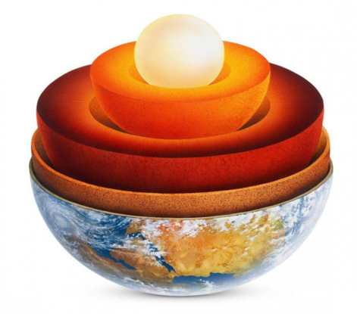

Все оболочки делятся на две большие группы:
- Внутреннее строение описывается, соответственно, внутренними оболочками. Ими является земная кора и мантия Земли.
- Внешние оболочки, к которым относится гидросфера и атмосфера.
Строение каждой оболочки является предметом изучения отдельных наук. Ученые до сих пор, в век бурного технического прогресса, не все вопросы выяснили до конца.
Земная кора и ее типы
Земная кора – это одна из оболочек планеты, занимающая только около 0,473% от ее массы. Глубина коры 5 — 12 километров. Интересно отметить, что глубже ученые практически не проникали, а если провести аналогию, то кора – это как кожица на яблоке по отношению ко всему его объему. Дальнейшее и более точное изучение требует совершенно другого уровня развития техники.
Если смотреть на планету в разрезе, то по мере разной глубины проникновения внутрь ее структуры можно по порядку выделить такие типы земной коры:
- Океаническая кора — состоит преимущественно из базальтов, находится на дне океанов под огромными слоями воды.
- Континентальная или материковая кора — покрывает сушу, состоит из очень богатого химического состава, включающего на 25% кремний, на 50% кислород, а также 18% других основных элементов таблицы Менделеева. В целях удобного изучения этой коры ее еще делят на нижнюю и верхнюю. Наиболее древние относятся к нижней части.
Температура коры увеличивается по мере углубления.
Мантия
Основной объем нашей планеты составляет мантия. Она занимает все пространство между рассмотренной выше корой и ядром и состоит из многих слоев. Наименьшая толщина до мантии составляет около 5 — 7 км.
Очень часто рождение новой земной коры сопровождается ее контактом с мантией, что особенно активно происходит в местах под океанскими водами.
Сегодня считается, что существует верхняя и нижняя мантии, которые разделяются границей Мохоровичича. Проценты этого распределения просчитаны достаточно точно, но требуют уточнения в будущем.
Ядро
Ядро планеты также не является однородным. Огромные температуры, давление заставляют протекать здесь многие химические процессы, производится распределение масс, веществ. Ядро делится на внутреннее и внешнее.
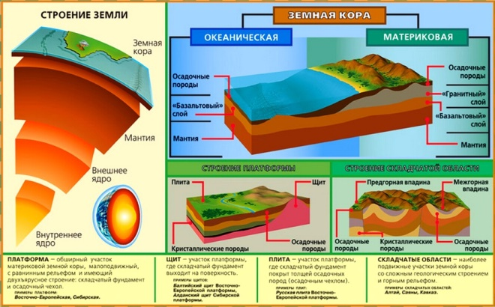

Внешние сферы земного шара
Планета Земля отличается от любого другого известного ученым космического объекта тем, что обладает еще и внешними сферами, к которым принадлежат:
- гидросфера;
- атмосфера;
- биосфера.
Под гидросферой понимается вся водная оболочка Земли, включая как огромные океаны, занимающие примерно 74% поверхности, так и моря, реки, озера и даже небольшие ручьи и водоемы.
Атмосфера – это газовая оболочка нашей планеты, надежно закрывающая ее недра от космических объектов (метеоритов), космического холода и других явлений, несовместимых с жизнью.
Биосфера – это та оболочка, которая населена живыми существами, включая и самих людей.
